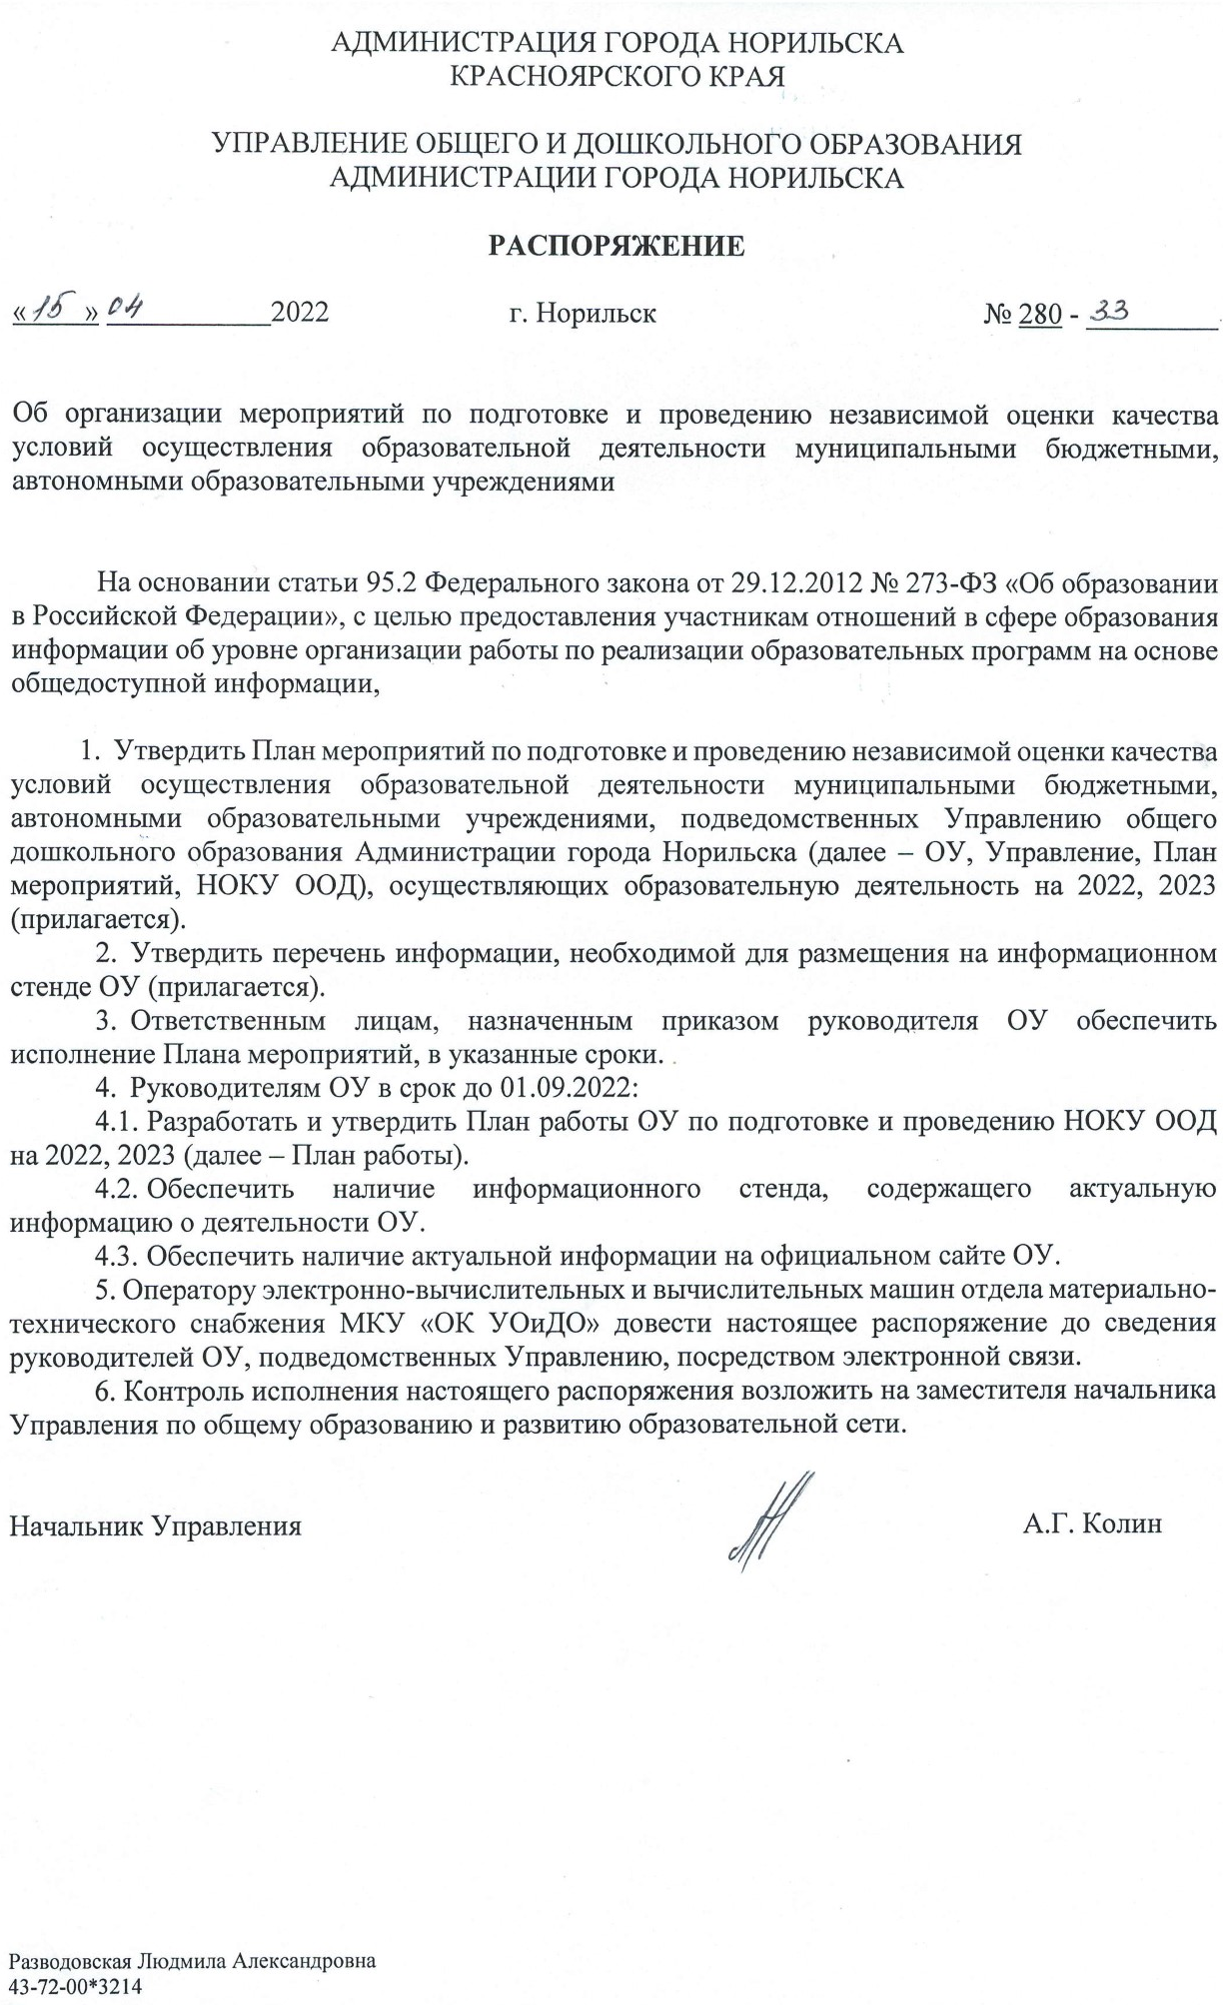
Утвержден
распоряжением начальника Управления
общего и дошкольного образования
Администрации города Норильска
от «___» _____ 2022 № 280______

План мероприятий
по организации и проведению независимой оценки качества условий осуществления образовательной деятельности в муниципальных образовательных учреждениях, подведомственных Управлению общего и дошкольного образования Администрации города Норильска, осуществляющих образовательную деятельность на 2022,2023 г.г.

Общественный совет – Общественный совет по проведению независимой оценки качества условий осуществления образовательной деятельности муниципальных бюджетных, автономных дошкольных, общеобразовательных учреждений и учреждений дополнительного образования, подведомственных МУ «Управление общего и дошкольного образования Администрации города Норильска»
Управление – муниципальное учреждение «Управление общего и дошкольного образования Администрации города Норильска»
ОРОС – отдел развития образовательной сети Управления
ПЭО – планово-экономический отдел муниципального казенного учреждения «Обеспечивающий комплекс учреждений общего и дошкольного образования»

№ | Наименование мероприятия | Сроки исполнения | Ответственный исполнитель | Результат
 | Планирование затрат в плане финансово-хозяйственной деятельности учреждения на 2022 год для оплаты услуг «Сбор и обобщение информации о качестве условий оказания услуг ОУ в рамках НОКУ ООД» | Октябрь 2022 | Руководители ОУ,  ОРОС, ПЭО | План ФХД,  оплата услуги
 | Представление предложений в проект бюджета Управления на 2023 год о выделении средств на оплату работы оператора и других средств, позволяющих организовать и провести независимую оценку качества условий осуществления деятельности | Октябрь - ноябрь 2022 | ОРОС | Проект бюджета Управления на 2023 год
 | Проведение плановых, внеплановых проверок ОУ на предмет наличия информационного стенда и соответствия информации, размещенной на информационных стендах | До 15.12.2022 | Кураторы ОУ, ОРОС | Информационная справка
 | Включение вопроса подготовки к НОКУ ООД в годовой План работы ОУ на 2022-2023 уч. год, | До 01.09.2022 | Руководители ОУ | План работы ОУ
 | Рассмотрение вопроса подготовки и участия в процедуре НОКУ ООД на совещании руководителями ОУ | Сентябрь 2022, январь 2023 | ОРОС | Протокол
 | Мониторинг официальных сайтов ОУ на предмет соответствия действующему законодательству | До 15.12.2022 | ОРОС | Информационная справка
 | Формирование предложений для разработки технического задания для организации, которая осуществляет функции по сбору, обобщению и анализу информации о качестве условий осуществления образовательной деятельности организаций (далее - оператор) | До 15.12.2022 | ОРОС, Общественный совет | Протокол Общественного совета; распоряжение Управления
 | Определение перечня организаций, осуществляющих образовательную деятельность, в отношении которых будет проведена НОКУ ООД | До 15.11.2022 | Общественный совет | Протокол Общественного совета; распоряжение Управления
 | Определение оператора, ответственного за сбор и обобщение информации о качестве условий осуществления образовательной деятельности организациями и заключение договора с ОУ | До 20.01.2023 | Руководители ОУ, ОРОС, Общественный  совет | Протокол Общественного совета
 | Утверждение формы анкеты «Выявление и обобщение мнения получателей услуг, оказываемых ОУ» | До 20.01.2023 | ОРОС, Общественный совет | Решение Общественного совета
 | Подготовка распоряжения Управления о предоставлении полномочий по размещению и публикации информации о результатах НОКУ ООД на официальном сайте в сети Интернет | До 20.01.2023 | ОРОС
 | Предоставление оператору общедоступной информации о работе организаций, осуществляющих образовательную деятельность, в соответствии с государственной и ведомственной отчетностью (в дополнение к информации, размещенной на сайте) | Март – апрель  2023 | Начальник ОРОС,  директор МБУ «Методический центр» | Создание условий для доступа к соответствующей информации Управления, ОУ
 | Проведение мероприятий по сбору информации о работе ОУ (анкетирование, опрос, учет мнения общественных организаций, попечительских советов, профессиональных сообществ) с использованием, в том числе, IT-технологий | Март - апрель  2023 | Оператор, Общественный совет, руководители ОУ | Создание базы данных о деятельности ОУ
 | Размещение анкеты на официальных сайтах ОУ, сайте Управления в сети «Интернет» и обеспечение технической возможности выражения мнений гражданами о качестве условий осуществления образовательной деятельности ОУ | Март-апрель 2023 | Руководители ОУ, МБУ «Методический центр» | Справка
 | Обобщение и анализ полученной информации, подготовка отчета | До 10.05.2023 | Оператор | Аналитический отчет
 | Предоставление отчета о выполненных работах в Общественный совет | Май 2023 | Оператор | Протокол
 | Проведение НОКУ ООД (результаты НОКУ ООД) с учетом информации, представленной оператором | В течение месяца после получения отчета | Общественный совет | Решение Общественного совета
 | Направление решения Общественного совета:  - Управлению для рассмотрения результатов и учета их при выработке мер по совершенствованию деятельности ОУ;  - Учредителю для использования при оценке работы руководителей ОУ | В течение месяца после получения отчета | Общественный совет | Итоговый отчет о результатах
 | Подготовка и утверждение по согласованию с руководителем органа местного самоуправления Плана по устранению недостатков, выявленных в ходе независимой оценки качества условий осуществления образовательной деятельности | В течение квартала, следующего за отчетным | Руководители ОУ | Справка
 | Публикация информации о результатах НОКУ ООД на официальном сайте для размещения информации о государственных и муниципальных учреждениях в информационно-телекоммуникационной сети «Интернет» (www.bus.gov.ru). | В течение 5 рабочих дней со дня утверждения (внесения изменений, отмены) соответствующих документов, на основе которых формируется НОКУ ООД | Управление | Размещение информации о НОКУ ООД
 | Размещение информации о результатах НОКУ ООД на официальных сайтах ОУ, Управления, Администрации города Норильска | В течение трех дней со дня поступления информации | МБУ «Методический центр», ОРОС, руководители ОУ | Информация на сайтах ОУ, Управления, Администрации города Норильска
 | Подготовка информации в министерство образования Красноярского края о НОКУ ООД | Август - сентябрь 2023 | Управление | Информация в мин.обр. Красноярского края
 | Рассмотрение вопроса подведения итогов НОКУ ООД. Церемония награждения ОО, набравших наибольшее количество баллов | Сентябрь 2023 | Управление, Общественный совет
 | Контроль реализации планов мероприятий ОУ по совершенствованию их работы | По отдельному графику | Руководители ОУ, Управление, Общественный совет | Справка
 | Организация учета информации о результатах НОКУ ООД деятельности ОУ при выработке мер по совершенствованию их работы | Постоянно | Управление | Организационно-методические указания

Утвержден
распоряжением начальника Управления
общего и дошкольного образования
Администрации города Норильска
от «___» _____ 2022 № 280______

Перечень информации, необходимой для размещения на
информационном стенде ОУ
№п/п | Перечень информации об образовательной организации | Необходимость размещения информации
 |  | Дошкольные образовательные учреждения | Общеобразовательные учреждения | Учреждения дополнительного  образования

I. Основные сведения
1. | Информация о месте нахождения образовательной организации | + | + | +
2. | Информация о режиме, графике работы | + | + | +
3. | Информация о контактных телефонах и об адресах электронной почты | + | + | +

II. Структура и органы управления образовательной организацией
4. | Информация о структуре и об органах управления образовательной организации (в том числе: наименование структурных подразделений (органов управления) | + | + | +

III. Документы (в виде копий)
5. | Лицензия на осуществление образовательной деятельности (с приложениями) | + | + | +
6. | Свидетельство о государственной аккредитации (с приложениями) | x | + | x
7. | Локальные нормативные акты, предусмотренные частью 2 статьи 30 Федерального закона № 273-ФЗ (по основным вопросам организации и осуществления образовательной деятельности, в том числе регламентирующие правила приема обучающихся, режим занятий обучающихся, формы, периодичность и порядок текущего контроля успеваемости и промежуточной аттестации обучающихся, порядок и основания перевода, отчисления и восстановления обучающихся, порядок оформления возникновения, приостановления и прекращения отношений между образовательной организацией и обучающимися и (или) родителями (законными представителями) несовершеннолетних обучающихся) | + | + | +
8. | Документ о порядке оказания платных образовательных услуг, в том числе образец договора об оказании платных образовательных услуг, документ об утверждении стоимости обучения по каждой образовательной программе | + | + | +

IV. Образование
9. | Информация о сроке действия государственной аккредитации образовательных программ (при наличии государственной аккредитации) | x | + | x
10. | Информация о календарном учебном графике (расписание уроков, работа кружков и секций) | + | + | +
11. | Образовательные организации, реализующие общеобразовательные программы, дополнительно к информации, предусмотренной Правилами размещения информации на сайте, указывают наименование образовательной программы | x | + | x

V. Руководство. Педагогический состав
13. | Информация о руководителе образовательной организации, его заместителях, руководителях филиалов образовательной организации (при их наличии), в том числе: фамилия, имя, отчество (при наличии) руководителя, его заместителей; должность руководителя, его заместителей; контактные телефоны; адреса электронной почты | + | + | +
14. | Информация о персональном составе педагогических работников: фамилия, имя, отчество (при наличии) работника; занимаемая должность (должности); преподаваемые дисциплины | + | + | +

VI. Материально-техническое обеспечение образовательной деятельности
15. | Информация об условиях питания обучающихся, в том числе инвалидов и лиц с ограниченными возможностями здоровья | + | + | +
Всего информации (максимальное количество), подлежащей размещению на стенде: |  | 11 | 14 | 11
Примечание:
«+» - информация должна быть представлена;
«x» - не должна быть представлена

Информационный стенд должен находиться в здании ОУ на 1 этаже

